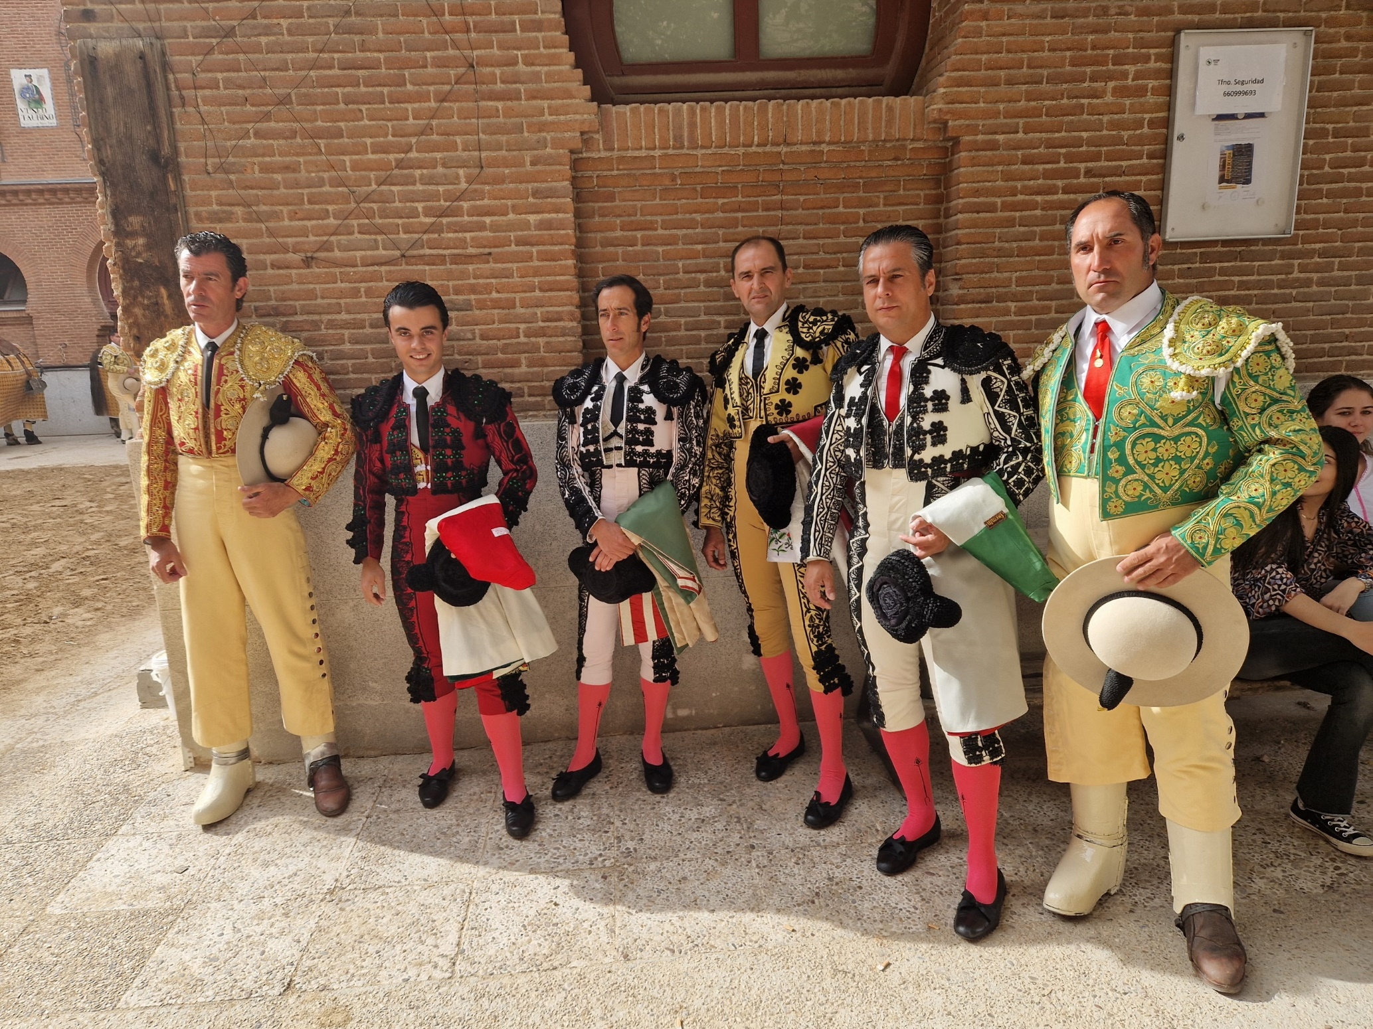
Peña La SUERTE et Peña Victor CERRATO
Ganaderia ALMA SERENA Samedi 23 mars 2024 à 11 heures
à AURICE - Landes

FIESTA CAMPERA
- Tienta d’une vache
- Lidia complète de deux novillos par Victor CERRATO
Tienta + Lidia +Apéritif + buffet campagnard
Prix tout inclus : 30 € tout compris
Réservations avant le 16 mars au : 06 08 53 49 28 ou pena@victorcerrato.com
www.victorcerrato.com

